Séminaire AOrOC, 19 novembre 2021
« Archéologie et Paléoenvironnements insulaire : regards croisés sur la vallée du Taravu
(Corse sud-occidentale)

Vella Marc-Antoine (Archaeological Research Unit, Department of History and Archaeology, University of Cyprus, 12 Gladstone Street, 1095 Nicosia, Cyprus), mav.vella@gmail.com, https://www.researchgate.net/profile/Marc-Antoine-Vella
Kewin Peche-Quilichini (ASM - Archéologie des Sociétés Méditerranéennes, UMR5140, Univ. Paul-Valéry Montpellier, CNRS, MCC, F-34000 Montpellier, France ; Museu di l'Alta Rocca, Livia, Culletività di Corsica) baiucheddu@gmx.fr, https://museu-altarocca.academia.edu/KewinPecheQuilichini

Depuis quelques années, les recherches interdisciplinaires sur les interactions entre l’homme et son environnement se sont développées sur le territoire insulaire Corse. La quantité et la qualité des informations disponibles fait de la vallée du Taravu la zone la mieux documentée pour le Néolithique et l’âge du Bronze à l’échelle de l’île, ce qui permet de dresser des schémas évolutifs de l’occupation des sols. Ces travaux mettent clairement en évidence une complexification des habitats et une structuration importante du territoire au travers notamment de la construction de structures défensives monumentaux et de réseaux de communication. Les informations paléoenvironnementales et paléogéographiques obtenues récemment permettent de proposer une restitution des paysages anciens depuis le chalcolithique. Elles mettent en évidence des changements rapides du climat qui ont pu avoir une importance majeure sur les stratégies d’occupation des sociétés anciennes.
Lors de ce séminaire, nous proposons de croiser les informations issues des recherches archéologiques récentes sur l’occupation pré- et proto historique avec les données paléoenvironnementales afin de mieux comprendre les facteurs à l’origine des modifications majeures du peuplement au cours de l’âge du Bronze dans la vallée du Taravu.
Enfin, une discussion sera menée sur les recherches à entreprendre à l’échelle de la vallée et à l’échelle insulaire afin d’affiner nos connaissances sur les peuplements anciens des îles de la Méditerranée occidentale.

In recent years, interdisciplinary research on the interactions between man and his environment has been developed on the island territory of Corsica. The quantity and quality of the information available makes the Taravu valley the best documented area for the Neolithic and Bronze Age on the island scale, which makes it possible to draw up evolutionary patterns of land occupation. These works clearly show the increasing complexity of the habitats and the significant structuring of the territory, notably through the construction of monumental defensive structures and communication networks. The palaeoenvironmental and palaeogeographic information obtained recently make it possible to offer a restitution of ancient landscapes since the Chalcolithic. They highlight rapid climate changes that may have had a major impact on the occupation strategies of ancient societies.
During this seminar, we propose to combine information from recent archaeological research on pre- and proto-historical occupation with palaeoenvironmental data in order to better understand the factors at the origin of major cultural changes during Bronze age in the Taravu valley.
Finally, a discussion will be held on research to be undertaken at the valley and island scales in order to refine our knowledge of the ancient populations of the islands of the western Mediterranean.

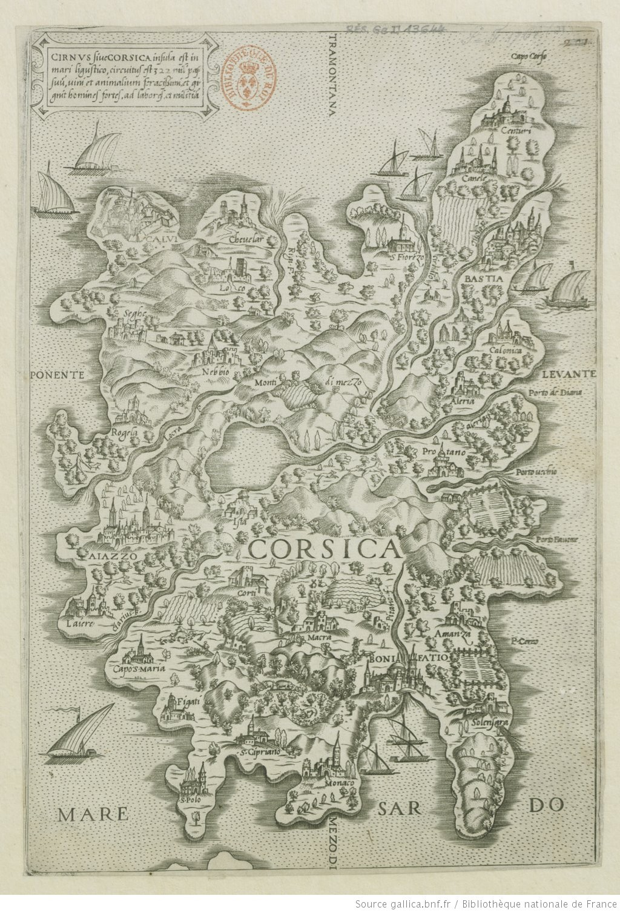

Fig. Cirnus sive Corsica insula est in mari ligustico (1554). Source Gallica.bnf.fr
Evolution du schéma d’occupation des sols dans la vallée du Taravu (Corse sud-occidentale)
Evolution of the land use pattern in the Taravu valley (south-western Corsica)
Kewin Peche-Quilichini
(ASM - Archéologie des Sociétés Méditerranéennes, UMR5140, Univ. Paul-Valéry Montpellier, CNRS, MCC, F-34000 Montpellier, France)

Résumé
Depuis le milieu du XIXe siècle, la vallée du Taravu fait l’objet de travaux archéologiques, dont la plupart concerne les époques pré- et protohistoriques. La sépulture sous abri de Campu Stefanu montre un peuplement précoce de la basse vallée, vers 8200 BC (Mésolithique). C’est ensuite à Basì que l’on voit se développer les premières communautés agropastorales, vers 5700 BC (Néolithique ancien). Si le Néolithique moyen demeure méconnu, hormis dans quelques tombes mégalithiques (Contra Maiò), le Néolithique récent est attesté partout et est marqué par l’essor des villages (Monti Barbatu, Murateddu, Basì). Au Néolithique final/Chalcolithique sont investies les vastes collines de basse vallée dominant les étangs, comme I Calanchi-Sapar’Alta. Il faut globalement noter pour cette époque un regroupement des populations sur des sites naturellement défensifs (Castellucciu-Calzola, Basì, Monti Barbatu). Au Bronze ancien, cette tendance se poursuit alors qu’apparaissent les premières fortifications (Castellucciu-Calzola, I Calanchi-Sapar’Alta, Filitosa) et des fermes dotées de structures de stockage (Campu Stefanu). Dans le même temps, un réseau de circulation se structure et se monumentale par l’adjonction de menhirs aux carrefours et aux cols. Si le Bronze moyen est caractérisé par la multiplication des casteddi et des torre (Balestra, Foce, Saltu, Salvaticu, Musolu, etc.), le Bronze récent sera marqué par des regroupements de populations sur quelques sites dont la superficie croit alors rapidement (Filitosa, Monti Barbatu). C’est également au pied de ces habitats que sont aménagés les premiers alignements de statues-menhirs. On assiste alors à un basculement des réseaux d’influence consécutive à une mutation des circuits d’approvisionnement en matières premières. Ces transformations semblent avoir abouti à une réorganisation de la structure territoriale et à l’émergence de nouvelles formes d’élites. Au Bronze final, la plupart des sites de la vallée sont abandonnés alors que les régions voisines (Sartenais et Alta Rocca) connaissent un vrai dynamisme ; doit-on y voir le résultat d’un déplacement de population ?

Abstract
Since the middle of the 19th century, this Taravu valley has been the subject of archaeological work, most of which relates to pre- and protohistoric times. The burial under shelter of Campu Stefanu shows an early settlement of the lower valley, around 8200 BC (Mesolithic). It is then in Basì that we see the development of the first agro-pastoral communities, around 5700 BC (early Neolithic). If the Middle Neolithic remains unknown, except in a few megalithic tombs (Contra Maiò), the Late Neolithic is attested everywhere and is marked by the growth of villages (Monti Barbatu, Murateddu, Basì). In the Late Neolithic / Chalcolithic period, the vast low valley hills dominating the ponds, like I Calanchi-Sapar’Alta. Overall, it should be noted for this period a grouping of populations on naturally defensive sites (Castellucciu-Calzola, Basì, Monti Barbatu). In the Early Bronze Age, this trend continued when the first fortifications appeared (Castellucciu-Calzola, I Calanchi-Sapar’Alta, Filitosa) and farms with storage structures (Campu Stefanu). At the same time, a traffic network is structured and monumental by adding menhirs to crossroads and passes. If the Middle Bronze Age is characterized by the multiplication of casteddi and torre (Balestra, Foce, Saltu, Salvaticu, Musolu, etc.), the Late Bronze Age will be marked by groupings of populations on a few sites whose area is then growing rapidly (Filitosa, Monti Barbatu). It is also at the foot of these settlements that the first rows of statues-menhirs are located. We are then witnessing a shift in the networks of influence following a change in the supply circuits of raw materials. These transformations seem to have resulted in a reorganization of the territorial structure and the emergence of new forms of elites. In the Late Bronze Age, most of the sites in the valley were abandoned while the neighboring regions (Sartenais and Alta Rocca) experienced real dynamism; should this be seen as the result of population displacement?
Mot clefs: Archéologie, stratégie d’occupation, néolithique, chalcolithique, âge du Bronze, Corse.
Keywords: Archeology, occupation strategy, Neolithic, Chalcolithic, Bronze Age, Corsica.

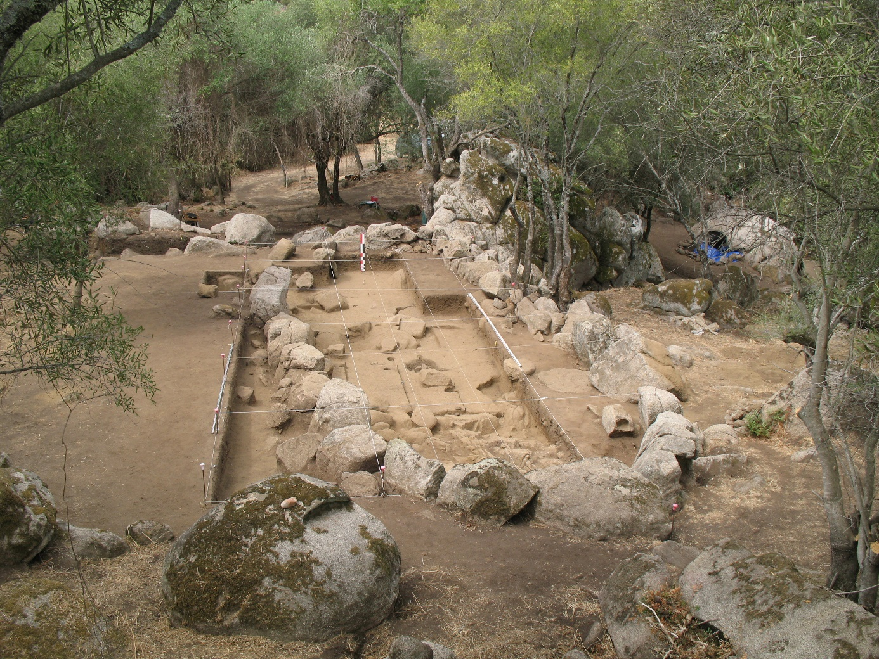
Fig. : Ferme de l’âge du Bronze sur le site de Campu stefanu (Crédits : J. Cesari)

